|  |  |  |
| --- | --- | --- |
| DATUM:  12.10.2019 | SPŠ A VOŠ CHOMUTOV | TŘÍDA: A4 |
| ČÍSLO ÚLOHY: 5 | MĚŘENÍ NA IMPILSNĚ SPÍNANÉM ZDROJI | JMÉNO: Lukáš Runt |

**ZADÁNÍ:** Proveďte měření dolní propusti na aktivních filtrech s operačními zesilovači.

**SCHÉMA ZAPOJENÍ:**

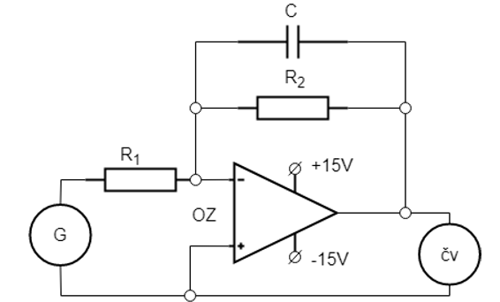

**POUŽITÉ PŘÍSTROJE:**

|  |  |  |  |
| --- | --- | --- | --- |
| NÁZEV | OZNAČENÍ | ÚDAJE | INV.ČÍSLO |
| Stabilizovaný zdroj | U | 15V/1A | LE3 30 |
| Generátor | G | HP 33220A, max. 15 MHz | LE 109 |
| Odporová dekáda | R1 | 0-111111Ω | LE1 1829 |
| Odporová dekáda | R2 | 0-111111Ω | LE1 1828 |
| Kondenzátor | C | 0,01M ± 0,2%, 100V | - |
| Elektrický voltmetr | EV | HP 34401A, max. 1000V | LE 5021 |
| Operační zesilovač | OZ | MAA741, Ucc ±3 až ±22 V | LE 2379 |

**TEORIE**:

Dolní propust je filtr, který nepropouští frekvence, které jsou vyšší než dělící frekvence. Využívá se zde paralelní zapojení odporu a kondenzátoru. Při nižších frekvencích je impedance kondenzátoru vysoká tudíž nemá vliv. Při vyšších frekvencích se impedance kondenzátoru začne zmenšovat a začne pomalu ovlivňovat propustnost filtru.

Dělící frekvence je taková frekvence, při které je pokles zesílení roven 3dB.

Aktivní filtry mají proti pasivním několik výhod:

1) není třeba používat indukčnosti, vystačíme obvykle s článkem RC

2) i pro rozsah nízkých kmitočtů vystačíme s malými kapacitami kondenzátorů

3) podle potřeby lze vhodně měnit vstupní i výstupní odpor

4) dosažitelný zisk > 1

Impedance ve zpětné vazbě:

Z = $\frac{R_{2}*X_{c}}{R_{2}+X_{c}}$ = $\frac{R_{2}}{1+jωR_{2}C}$

Vztah pro výstupní napětí:

UVÝST = -UVST* = -UVST* => UVÝST = -UVST*

Výstupní napětí se bude blížit:

1) ω = 2πf -> 0 => UVÝST = -UVST

2) ω = 2πf -> ∞ => UVÝST = 0

Pokles zesílení na dělícím kmitočtu bude:

Au = 20*log( $\frac{U_{VÝST}}{U_{VST}})$ = 20*log( $-\frac{1}{1+j})$ = 20*log( $-\frac{1-j}{2})$ = 20*log(-0,5+0,5j) = 3dB

**POSTUP:**

1) Zapojíme schéma pro dolní propust

2) Vypočítáme odpory R1 a R2 a nastavíme je na dekádě

3) Vytvoříme program v aplikaci Keysight VEE

4) Spustíme program (program sám začne měřit a vytvoří graf)

5) Pořídíme snímek obrazovky

**PŘÍKLAD VÝPOČTU:**

-Odpor R1 a R2: Au==1=> R1=R2

R1=R2=

**PROGRAM:**

1) Zadání hodnot C a R

2) Výpočet hodnot pro sestrojení vypočítaného průběhu filtru

3) Spojení tří signálů v jeden, sdružení do pole

4) Zadání konstantních hodnot

5) Nastavení generátoru: - Nastavení druhu signálu (sinusový)

- Výstupní impedance

- Druh napětí (RMS – efektivní hodnota)

- Velikost napětí (4V)

- Povolit výstup generátoru

6) Generování frekvence

7) NNastavení frekvence generátoru

8) Nastavení zpoždění

9) Načtení hodnot z multimetru

10) Výpočet zesílení

11) Spojka dvou signálů

12) Výsledný graf, display typu X vs Y

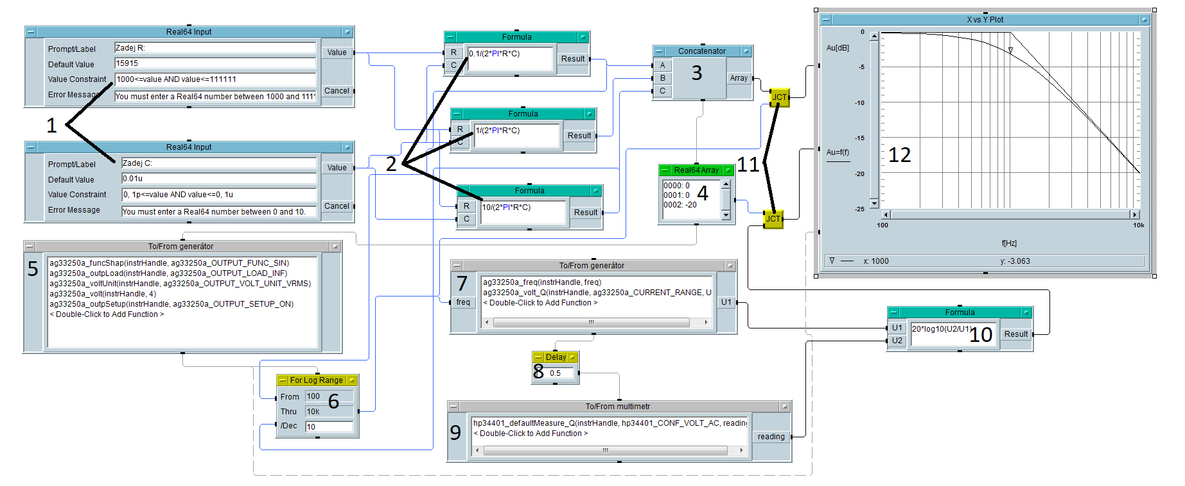

**ZÁVĚR:**

Při tomto měření jsem poprvé pracoval v programu Keysight VEE, a také jsem poprvé pracoval s operačním zesilovačem. Změřená charakteristika odpovídá předpokladu.